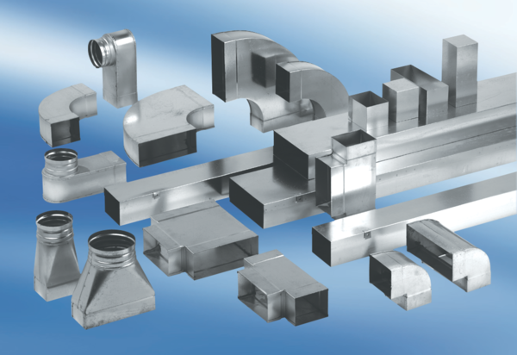Raccords enfichables pour raccords et coudes SVF70/170Unité de conditionnement : 1 pièceGamme: K
Numéro de référence : 0055.0566Fabricant : MAICO

